Cổng logic

1.1 Cổng logic cơ bản: AND, OR, NOT

1.1.1 Cổng AND
Hàm ra của cổng AND 2 và nhiều biến vào như sau:
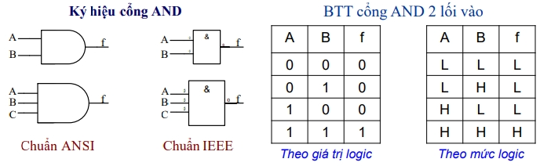

1.1.2 Cổng OR
Hàm ra của cổng OR 2 và nhiều biến vào như sau:
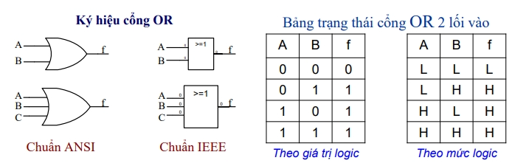

1.1.3 Cổng NOT
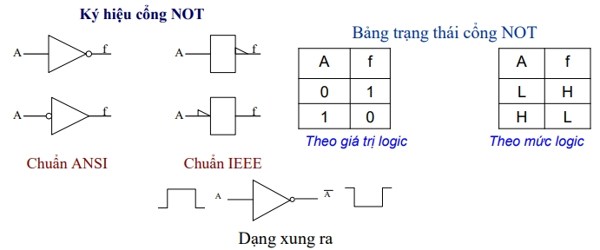

1.2 Một số cổng ghép thông dụng: NAND, NOR, XOR, XNOR

1.2.1 Cổng NAND
NAND= AND + NOT
Hàm ra của cổng NAND:
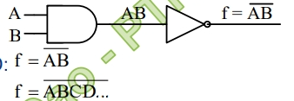
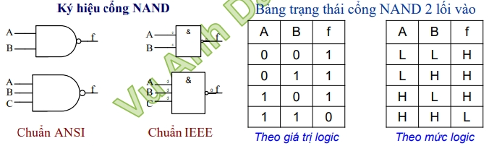

1.2.2 Cổng NOR
NOR= OR+ NOT
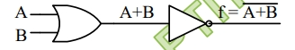
Hàm ra cổng NOR:
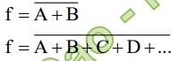
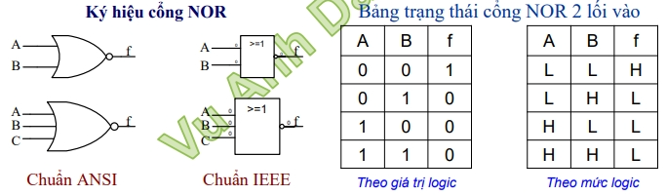

1.2.3 Cổng XOR:
(cổng khác dấu, cổng cộng modul 2).
Hàm ra của cổng XOR:
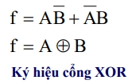
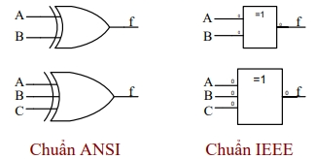
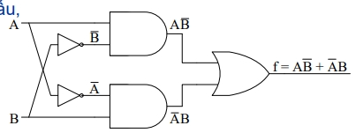
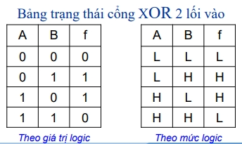

1.2.4 Cổng XNOR
(cổng cùng dấu).
Hàm ra của cổng XNOR:
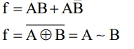
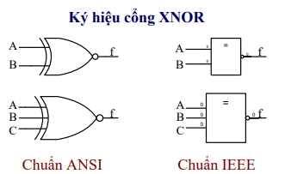
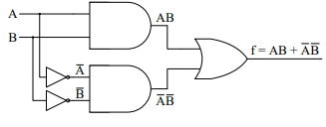
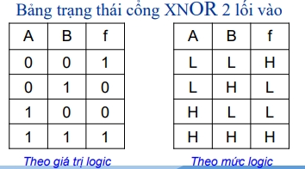

1.3 Tính đa chức năng của cổng NAND và NOR
- Mọi hàm logic đều có thể biểu diễn qua AND, OR, NOT. Nhưng các mạch mày chế tạo rất phức tạp
- Các cổng NAND và NOR cũng có thể xây dựng mọi hàm logic và các mạch này chế tạo đơn giản hơn nhiều
=> Ta thường chế tạo mạch thông qua hai cổng này

1.3.1 Tính đa chức năng của cổng NAND
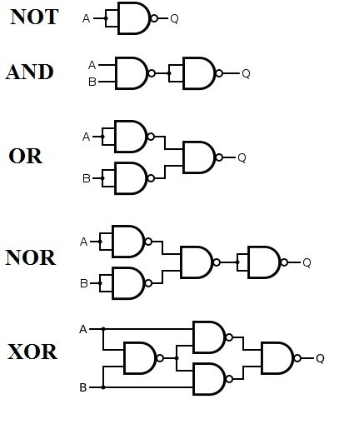

1.3.2 Tính đa chức năng của cổng NOR
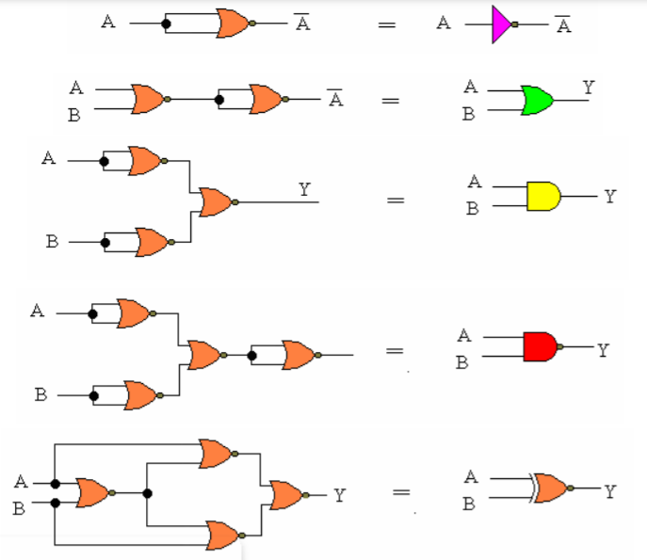
Chú ý:
- Các hàm toàn NAND: IC7400
- Các hàm toàn NOR : IC7402

